Разработка открытого урока по физике в 7 классе.
Выполнила учитель физики МБОУ СОШ № 3 Перевязкина О.В.

Тема: Сила трения.
Цель: Познакомить учащихся с понятием сила трения, трения покоя,
скольжения и качения. Рассмотреть причины возникновения F_{тр.} и
способы увеличения и уменьшения F_{тр.}
Развивающая цель: Формировать умение определять и анализировать
физические явления, выделять главные, выражать это главное в
устной речи.
Воспитательная цель: Показать связь темы с жизнью, убедить в личностной значимости обучения.
Демонстрации: 1. измерение силы трения при движении бруска по столу;
2. сравнение F_{тр.}скольжения и F_{тр.}качения;
3. способы увеличения силы трения (песок);
4. способы уменьшения силы трения (масло)
5. учебное электронное издание «Физика» 7 – 11 кл.
ООО «Физикон» Видеофрагменты. Трение

Ход урока
- Организационный момент.
- Разминка. Кроссворд: Что обозначено буквой?
1.ρ
2.t
3.g
4. H
5. F
6. Р

 |  | п | л | о | т | н | о | с | т | ь
 |  |  |  | в | р | е | м | я
у | с | к | о | р | е | н | и | е
 |  |  |  |  | н | ь | ю | т | о | н
 |  |  |  | с | и | л | а
 |  |  |  | в | е | с
- По вертикали в красных клетках записана тема нашего урока. Сегодня мы поговорим о взаимодействии тел, которое называется трение. В тетрадях записываем тему урока: «Сила трения в быту и технике».

- Опрос домашнего задания.
- Каким прибором измеряют силу?
- Что измеряют ещё динамометром? (Вес)
- Что такое вес тела?
- Изобразить на рисунке направление действия веса тела.
- По какой формуле находится вес тела?

- Решить задачу.
Определить вес тела трехлитровой банки молока.
Дано:
V = 3л
ρ = 1030 кг/м³
g =10 H/кг

Р = ?

- Объяснение новой темы.
- Сегодня мы познакомимся с третьей механической силой – с силой трения.
- Сила трения покоя.
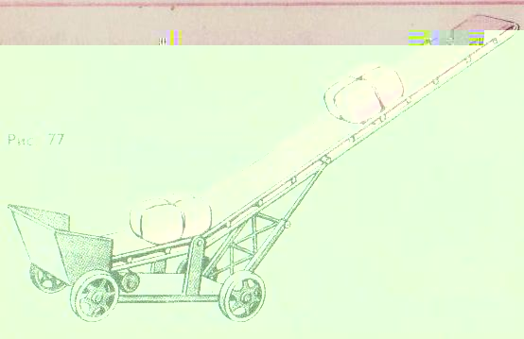
Сила трения – сила, возникающая между соприкасающимися телами и направлена против движения.
Демонстрация. Видеофрагмент.
- Приложив силу большую, чем сила трения покоя – тело начнет двигаться и возникнет сила скольжения.

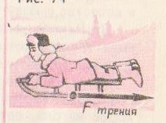
Причины возникновения F_{тр.}
- Шероховатости поверхности.
- Притяжение между частицами вещества.
Уменьшение F_{тр.} Увеличение F_{тр.}
1. Смазка 1. Песок
2.Колеса, бревна и подшипники 2. Шероховатости
3.Шлифовка 3. Протектор, цепи

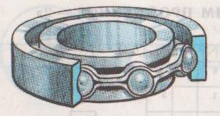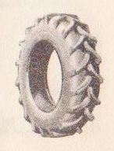

Демонстрация. Видеофрагмент.
Если тело не скользит, а катиться, то возникает сила трения качения. При движении колес вагона, автомобиля, при перекатывании бревен или бочек по земле появляется сила трения качения.

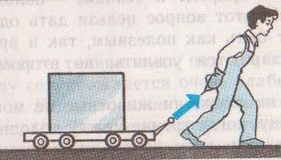

Демонстрация. Видеофрагмент.
- Закрепление.
Качественные задачи
- Зачем зимой дорожки посыпают песком?
- Зачем зимой на задние колеса автомобилей надевают цепи?
- Зачем на шины автомобилей наносят протектор?
- Зачем спортсмены – лыжники на лыжи наносят особую смазку?
- Зачем подшипники колес и педалей велосипедов смазывают солидолом?
- Зачем легкоатлеты надевают спортивную обувь с шипами?

Объяснить физический смысл пословиц.
- Готовь сани летом, а телегу зимой.
- Вода близка, да гора склизка.
Почему по скользкой горе трудно добираться до воды?
3. В октябре ни на колесах, ни на полозьях.

VII. Сообщения, подготовленные учащимися.
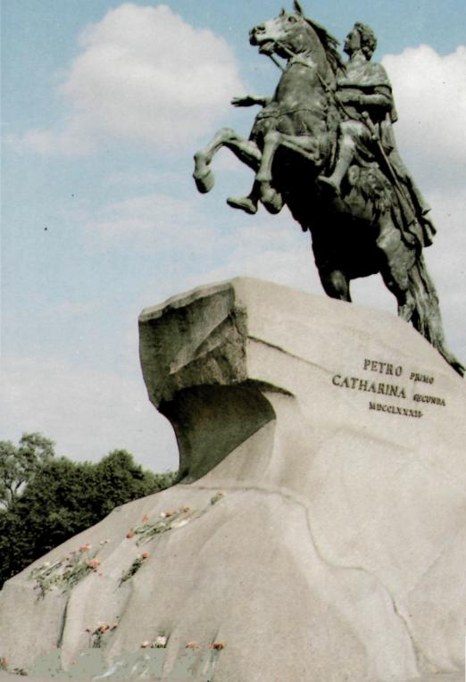
Сообщения №1
Всему миру известен памятник Петру I – «Медный всадник» в Санкт – Петербурге. Французский скульптор Э.М.Фальконе приехал в Петербург, чтобы воздвигнуть памятник Петру Великому. По замыслу Фальконе Петр был представлен верхом на вздыбленном коне на крутой скале.
В 12-ти верстах от Петербурга есть Гром-Камень, весом 80 тыс. пудов, то есть более 1000 тонн, на который не раз взбирался ПетрI, чтобы осматривать окрестность.
Камень подошел для пьедестала, и началась трудная работа по его доставке. В лесу прорубили дорогу. Из толстых бревен сколотили платформу, с нижней стороны устроили желоба, обшили все медными листами. Между желобами и переностными желобчатыми рельсами поместили специально отлитые бронзовые шары: получился огромный шариковый подшипник. Сотни рабочих двигали платформу и втащенную на нее глыбу. Двигались очень медленно – в день не более 25 м. До Финского залива камень «ехал» 5 месяцев. Затем на барже камень привезли в город.18 августа 1782 года был торжественно открыт памятник.

Сообщение №2.
Когда первый поезд шел по только что построенной железной дороге из Петербурга в Москву, «один услужливый царский чиновник, желая угодить начальнику, приказал на подведомственном ему перегоне выкрасить рельсы белой масляной краской. Попав на участок со свежевыкрашенными рельсами, колеса поезда забуксовали – и поезд остановился. Случилось это, потому что из-за смазки сила трения покоя резко уменьшилась, и ее не хватило на то, чтобы тянуть поезд. Пришлось срочно соскребать краску на перегоне в несколько километров.
- Вывод.
«О силе трения»
Существует на свете сила трения
Она играет большое значение!
Есть три вида трения:
Скольжения, покоя, качения.
Все по себе очень важны
И в этом мире, конечно, нужны.
В. Саяпин

Домашнее задание: § 16, 17, вопросы.

